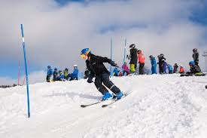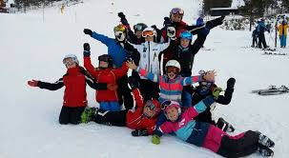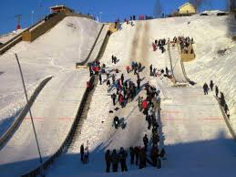

FLERE BARN OG UNGE PÅ SKI
Prosjektet er et samarbeid mellom Hedmark Skikrets, Norges Skiforbund og skiaktiviteten rundt Lierberget og Gåsbu, og er en pilot for å knytte rekruttering, klubbaktivitet og utdanning innen skiidretten tettere sammen. Prosjektet er støttet av Hedmark fylkeskommune. Målet med prosjektet er å få flere barn til å oppleve mestringsglede og bevegelsesglede på ski gjennom vinteren.
Vi skal besøke 6 skolefritidsordninger (SFO) i distriktet. Når alle de 6 SFO ène er besøkt, så ønsker vi å samle alle ungene til en felles aktivitetsdag i Lierberget Skisenter.
TIRSDAG 13. MARS KL 18-20
Er alle velkommen til en aktivitetskvelder som består av en del skileik og en del der det er mulig å prøve spesifikke skiaktiviteter. Aktivtetskveldene varer ca. to timer og starter med skileik i skileikområdet før det blir tilbud om å prøve en spesiell skiaktivitet siste del av kvelden. Spesialaktivitetene på kveldene kan være skihopping, langrenn (skøyting) og skicross/ frikjøring.

Ta med deg ski, skisko og utetøy du kan leke deg i snøen med. Ønsker du å prøve hoppbakken så har vi hoppski og hjelm til utlån.
Det vil bli servert vafler, pølser og varm saft til alle ungene.
Arrangement er gratis. Du behøver heller ikke å melde seg på. Bare kom til Lierberget og prøv deg på en skiaktivitet eller flere.
KOM Å BLI MED PÅ EN SUPER KVELD I LIERBERGET.
VI LOVER DEG MYE MORRO

Spørsmål kan rettes til kretskontoret eller prosjektleder
Kretskontoret Prosjektleder
Ingrid L Afseth Tlf 900 59 889 Rune Rebne Tlf 482 28 622
Ingrid.afseth@skiforbundet.no Rune.rebne@gmail.com

